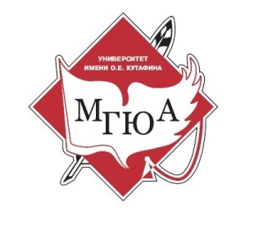
Круглый стол
«Актуальные вопросы правового обеспечения национальной безопасности Российской Федерации»
24 ноября 2021г.

ИНФОРМАЦИОННОЕ ПИСЬМО

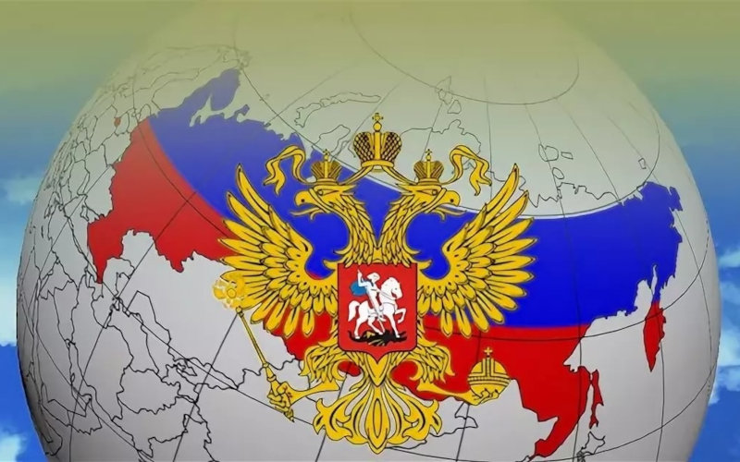

Уважаемые коллеги!

Лаборатория инноваций Оренбургского института (филиала) Московского государственного юридического университета им. О.Е. Кутафина (МГЮА) совместно с кафедрой предпринимательского и природоресурского права, Советом молодых юристов Оренбургского регионального отделения Ассоциации юристов России, приглашают Вас принять участие в работе круглого стола «Актуальные вопросы правового обеспечения национальной безопасности Российской Федерации».
Круглый стол проводится при финансовой поддержке РФФИ в рамках реализации научного проекта № 18-29-15034. К участию приглашаются научно-педагогические работники, аспиранты, магистранты и студенты, занимающиеся научно-исследовательской деятельностью.

- Цели и задачи круглого стола

Целью проведения Круглого стола является активизация научных исследований.
Задачи Круглого стола:
1) выявление и развитие интереса к научно-исследовательской деятельности в целом и по теме конкурса;
2) выявление творчески одаренных студентов;
3) пропаганда научных знаний;
4) повышение качества подготовки специалистов.
- Вопросы круглого стола:

1) сбережение народа России и развитие человеческого потенциала;
2) оборона страны;
3) государственная и общественная безопасность;
4) информационная безопасность;
5) экономическая безопасность;
6) научно-технологическое развитие;
7) экологическая безопасность и рациональное природопользование;
8) защита традиционных российских духовно-нравственных ценностей, культуры и исторической памяти;
9) стратегическая стабильность и взаимовыгодное международное сотрудничество.

III. Условия участия:

Заседание круглого стола будет проходить в дистанционном формате. Возможные формы участия:
- выступление с докладом;
- участие без доклада в качестве слушателя;
- заочное участие.
Регламент выступлений с докладами – 5-7 минут. По результатам проведения Круглого стола будет издан Сборник материалов «Актуальные вопросы правового обеспечения национальной безопасности Российской Федерации», которому будут присвоены индексы УДК, ББК, ISBN, с дальнейшим размещением в РИНЦ.
Для участия в работе Круглого стола необходимо заполнить электронную заявку и направить текст доклада на адрес: kollektivgranta@gmail.com в срок до 22.11.2021г. В теме письма указать «Круглый стол». Название прикрепленного документа должно быть следующим: «Доклад. ФИО.docx».
Круглый стол состоится «24» ноября 2021 г. в 16.00 в онлайн формате на платформе Zoom. Каждому участнику будет направлена ссылка за день до начала круглого стола.

- Требования к оформлению материалов.

Рабочий язык круглого стола русский. Объем доклада – до 8 страниц формата A4. Допускается написание работ в соавторстве. Основными критериями отбора работ являются актуальность темы исследования, оригинальность представленных материалов, их соответствие тематике круглого стола.
Авторский оригинал оформляется в электронном виде с помощью редактора MICROSOFT WORD. Формат листа – А4 книжной ориентации. Объем до 8 страниц, 14 кегль, интервал 1,5; шрифт Times New Roman; абзац 1,25; поля: 20 мм – сверху, снизу; 30 мм – слева; 10 мм – справа; сноски в квадратных скобках внутри текста, библиография в конце текста. Аннотация и ключевые слова на русском и английском языках (текст: курсив). В материалах не должно быть выделений, подстрочных символов. Далее по центру название статьи печатается прописными буквами, шрифт жирный. Ниже через полуторный интервал строчными буквами – инициалы и фамилия автора (ов), ученая степень и полное название организации. После отступа в 2 интервала следует основной текст. Библиография отделяется также одним отступом.
Заявка на участие в работе круглого стола подаётся в электронном формате по ссылке: https://forms.gle/c3bDNveHCXG1KQdi9

Пример оформления текста

СОВРЕМЕННАЯ КОНЦЕПЦИЯ ПРАВОПОНИМАНИЯ

Ф.И.О., место работы, учёная степень,
учёное звание, должность,
город, страна.

Аннотация: (2-3 предложения). Язык: русский и английский.
Ключевые слова: (5-6 слов). Язык: русский и английский.

Текст статьи

В современной юридической литературе вопросам правопонимания уделяется большое внимание [1, С.8].

Библиография:
1.

Контактные лица:
1) Ефимцева Татьяна Владимировна, tve-26@mail.ru, тел.: +79225553532;
2)Рахматуллина Оксана Владимировна, oxana.rakhmatullina@gmail.com, тел.: +79226227777.

Круглый стол проводится при финансовой поддержке Российского фонда фундаментальных исследований в рамках научного проекта № 18-29-15034.

